Relazione:
Progettazione di una rete con sottoreti

Si deve progettare una LAN per il dipartimento di smart-robot della scuola. La LAN comprende 5 sottoreti, due per le aule (aula3.0 e smartlab) e tre destinate alle aree di progetto (PJ1, PJ2, PJ3), che comunicano tra loro tramite un switch e dispongono dello stesso numero massimo di terminali. La rete dispone di un indirizzamento Classless che utilizza il range di indirizzi 192.168.100.0/24.

- Quale subnet mask è necessaria per poter realizzare 5 sottoreti all'interno del range di indirizzi 192.168.100.0/24?
- Per ognuna delle sottoreti trovare: a. indirizzo di rete b. primo e ultimo indirizzo utile assegnabile ad un host c. indirizzo di broadcast
- Progettare le 5 sottoreti in Cisco Packet Tracer e per ognuna di essere verificare i risultati dei ping. Utilizzare almeno 3 host per ogni sottorete.

- É necessaria una subnet /27 (255.255.255.224). Ogni sottorete può avere massimo 30 indirizzi ip disponibili per gli host più due, uno per l’indirizzo di rete e uno per l’indirizzo di broadcast.

- 1° subnet → indirizzo di rete 192.168.100.0
primo indirizzo utilizzabile: 192.168.100.1
ultimo indirizzo utilizzabile: 192.168.100.30
indirizzo di broadcast: 192.168.100.31
2° subnet → indirizzo di rete 192.168.100.32
primo indirizzo utilizzabile: 192.168.100.33
ultimo indirizzo utilizzabile: 192.168.100.62
indirizzo di broadcast: 192.168.100.63
3° subnet → indirizzo di rete 192.168.100.64
primo indirizzo utilizzabile: 192.168.100.65
ultimo indirizzo utilizzabile: 192.168.100.94
indirizzo di broadcast: 192.168.100.95
4° subnet → indirizzo di rete 192.168.100.96
primo indirizzo utilizzabile: 192.168.100.97
ultimo indirizzo utilizzabile: 192.168.100.126
indirizzo di broadcast: 192.168.100.127
5° subnet → Indirizzo di rete 192.168.100.128
primo indirizzo utilizzabile: 192.168.100.129
ultimo indirizzo utilizzabile: 192.168.100.158
indirizzo di broadcast: 192.168.100.159

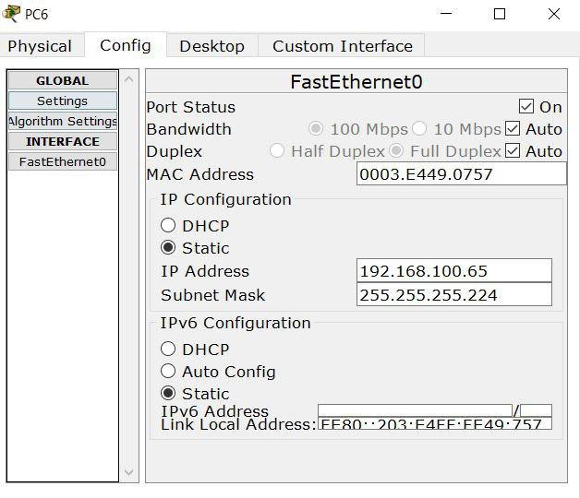
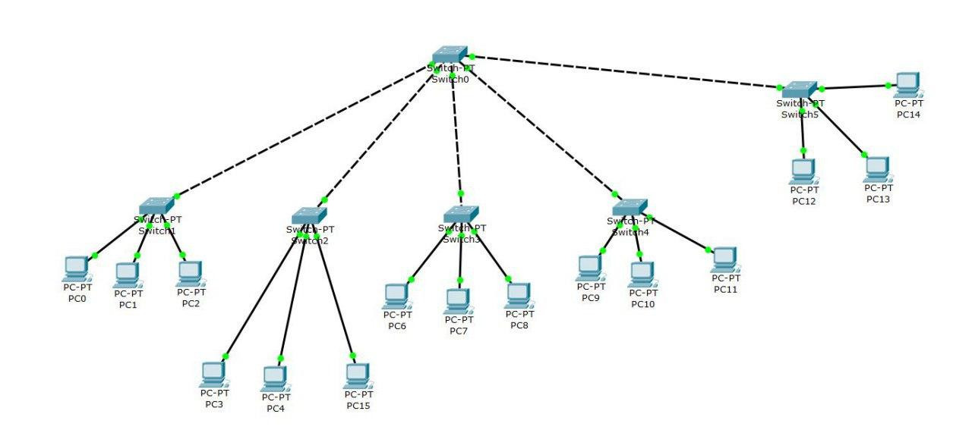
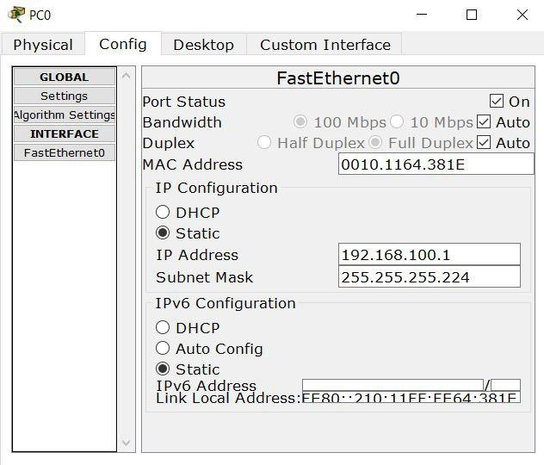
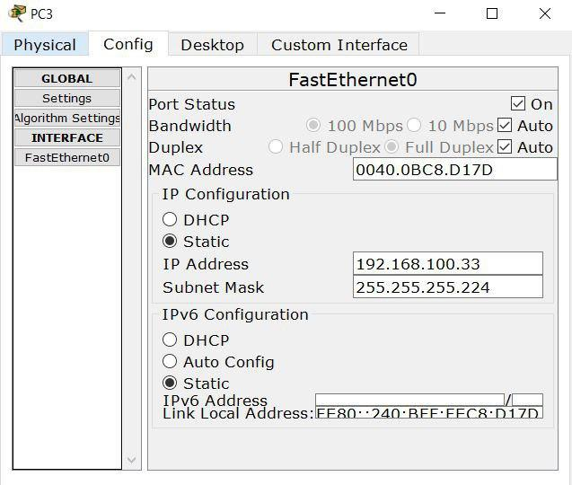
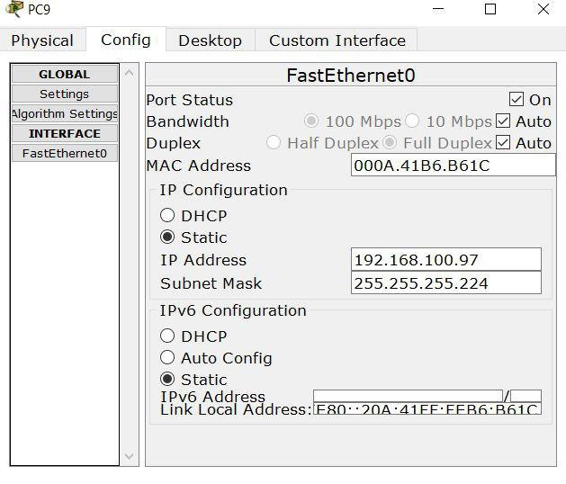
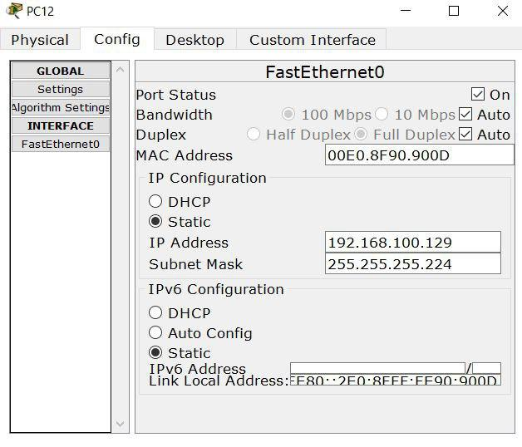

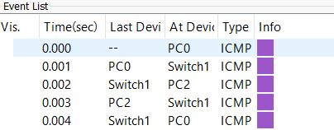

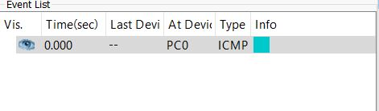
Ping tra due pc della stessa sottorete

Ping tra due pc non della stessa sottorete, infatti il ping non funziona per via della subnet mask

